Имя её – Учитель.
«Если учитель имеет только любовь к делу, он будет хороший учитель … Если учитель соединяет в себе любовь к делу и к ученикам,
он - совершенный учитель.»
Л.Н. Толстой

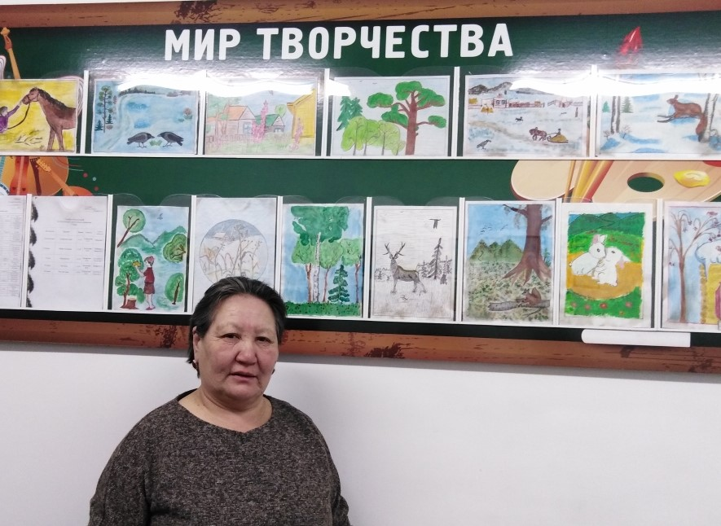
Эти строки великого русского писателя Льва Толстого характеризуют учителя изобразительного искусства, музыки, технологии Темееву Ольгу Васильевну МБОУ «Туектинская основная общеобразовательная школа имени Героя Советского Союза И. И. Семенова », человека высоких моральных качеств, человека, преобразующего жизнь, отдающего делу все свои силы, знание, опыт.
Ольга Васильевна принадлежит к числу тех педагогов, которые совмещают в себе огромный преподавательский опыт, громадный объем знаний и по-настоящему творческое, душевное отношение к самому процессу обучения школьников. Про таких людей говорят, что они работают "с огоньком”, отдавая делу всего себя…
Педагогическое мастерство Ольги Васильевны невозможно оценить никакими разрядами и квалификациями. Таких педагогов называют просто – Учитель с большой буквы.
Про Ольгу Васильевну Темееву можно сказать « …где родилась, там и пригодилась». Родилась она в селе ТуектаОнгудайского района 29.сентября 1961 года. В 1968 году поступила в первый класс в Туектинскую школу. В 1978 году окончила Онгудайскую среднюю школу. Ольга Васильевна очень рано начала свою трудовую деятельность. Сразу по окончанию школы она поступила на работу в родную Туектинскую школу.Далекий 1978-й год стал определяющим для нее. Именно тогда девушка, убежденная в своем педагогическом призвании, решила связать свою жизнь с работой с детьми. С тех пор и по сей день она трудится в родной школе
Трудилась честно и добросовестно, собирая по крупицам ценнейший опыт своих старших коллег и свой собственный, изучала новейшие достижения педагогической науки, так как учителю необходимо идти в ногу со временем, а времена так быстро меняются. Все знают, что уроки Темеевой Ольги Васильевны – это наглядный пример подражания, так как она умеет правильно формулировать задачи и проблемы урока, направлять рассуждения ребят в нужное русло, применять разные формы проведения уроков, использовать опыт учителей – новаторов, методистов – ученых. И всему этому способствуют всегда деловой настрой, быстрый темп, эмоционально безупречная речь учителя, правильно выбранная методика, использование наглядных пособий и применение ИКТ.
Не щадя ни себя ни сил, не жалея времени всегда в курсе всех педагогических новинок, щедро делится с коллегами опытом. Это опытный наставник молодых, думающий, плодотворно работающий, великий труженик и просто надежный друг, умный коллега. Много лет Ольга Васильевна возглавляла школьное самоуправление «Республика ШКИД»,12 лет является руководителем школьного хора «Ровесник».
М.Горькому принадлежат слова о том, что в душе каждого ребенка есть невидимые струны, если тронуть их умелой рукой, они красиво зазвучат. Эти струны умеет находить Ольга Васильевна в каждом ребенке. Она отдает им свою душу и сердце, не жалея сил и времени. Замечательный педагог, подлинный мастер своего дела, она подготовила к самостоятельной взрослой жизни не одно поколение юных ШКИДовцев. Сколько было по – настоящему талантливых ребят. Все, кого воспитала, кого учила эта удивительная женщина, приносят пользу Отечеству, трудятся в разных областях, став врачами, учителями, журналистами, экономистами, военными, банкирами, бизнесменами, строителями, просто рабочими и просто хорошими людьми.
В настоящее время каждый день у Ольги Васильевны расписан по часам: уроки, педсоветы, совещания, родительские собрания, индивидуальные занятия с детьми. А надо ещё успеть сделать важные домашние дела, и она всё успевает. Это не только замечательный педагог и наставник, но и прекрасная хозяйка, дочь, сестра и бабушка.
Многие годы Ольга Васильевна ставила оценки своим ученикам. Пришло время – и жизнь выставила их ей самой за доброе сердце, за ясный ум, и возраст здесь совсем не помеха. Это ищущий, неутомимый человек с поэтическим характером. За многолетний безупречный труд награждена почетными грамотами районного, регионального уровней, Министерства образования и науки РА, Государственного Собрания-Эл- Курултаяй Республики Алтай.

